|  |
| --- |
| **Урок 11 Заповеди** |

1.Выпиши из учебника заповеди, о которых ты узнал из текста на с. 40-41

____________________________________________________________________________________________________________________________________________________________________________________________________________________________________

2. Дополни предложения, пользуясь текстом учебника на с. 40-41

*Заповеди существуют для того, чтобы у людей было ясное основание по которому можно различать ______ и ________. Заповеди записаны в ____________, которая говорит о том, что они даны людям от ________ .*

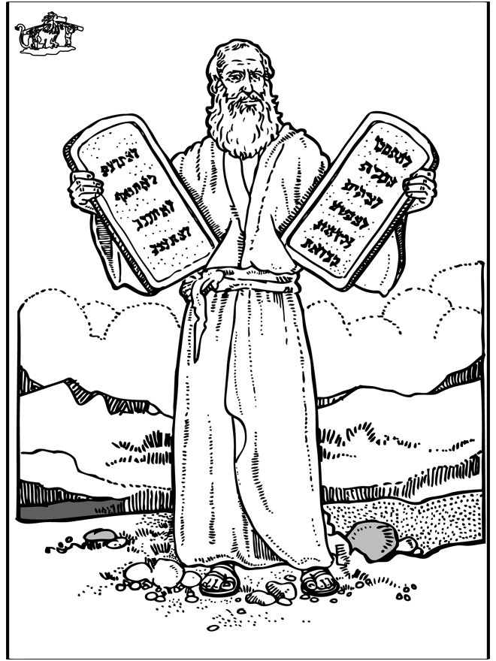3.Три с лишним тысячи лет назад пророк _______________ и его люди видели, как задымилась и затряс- лась гора _________. _______________ поднялся на дымящийся ____________, чтобы там встретить ______ и получить от

Него ________________. Бог Сам начертал эти ________________ на каменных плитах __________________.

4. выпиши: **Заповеди любви к ближним**

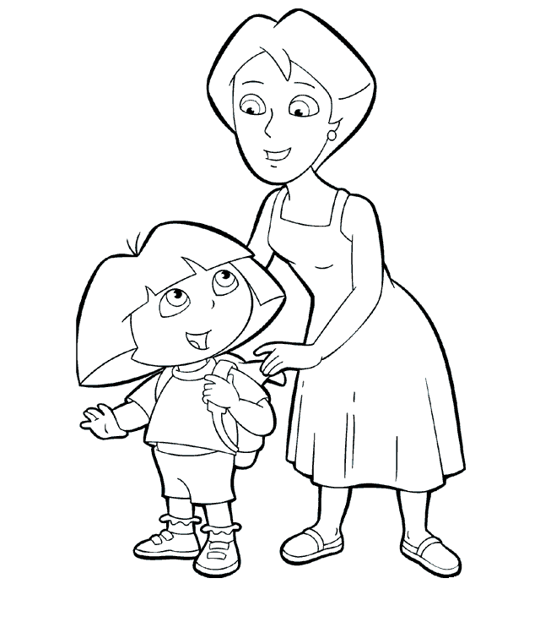

5. Какую заповедь нарушила старуха в сказке о «Золотой рыбке»?

_______________________________________________________

________________________________________________________